متوسطة عمر المختار السنة الدراسية:2023/2024
المستوى: ثانية متوسط المدة : ساعة و نصف
اختبارالثلاثي الثاني في مادة العلوم الفيزيائية و التكنولوجيا
الوضعية الأولى: اختر الاجابة الصحيحة مبينا الطريقة المتبعة في ذلك
- قطع محمد مسافة 2000mلزيارة جده في المزرعة المجاورة لهم بدراجته الهوائية بسرعة متوسطة قدرها 2.5m
الزمن المستغرق لذلك هو :
800s 500s 10s
- بينما اخبره صديقه اكرم انه يقطع نفس المسافة 2000mيوميا بالدراجة الكهربائية للصلاة في مسجد القرية في مدة زمنية اقل من التي يستغرقها محمد حيث قدر المدة ب : 3min
السرعة التي يسير بها اكرم هي :
60km/h 40km/h 35km/h
- في يوم ممطر سار دراج بسرعة قدرها 10km/hفي منعرج جبلي صعب في مدة زمنية قدرها نصف ساعة المسافة التي قطعها :
9km 5km 2km
ملاحظة :الطريقة المتبعة لاختيار الاجابة المناسبة مطلوبة
الوضعية الثانية :
دار سباق سيارات بين صديقان عبد الرحمان و هيثم على من يصل إلى خط النهاية أولا بعد سماع الصفارة الإنطلاق تقدم عبد الرحمان أولا ثم تبعه هيثم كما هو موضح في الشكل المقابل .
بعد مدة من انطلاق عبد الرحمان ، شغل أمين ميقاتيه وراقب الحركتين فرسم المخطط الممثل في الشكل المقابل
.
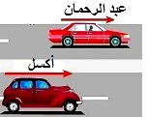
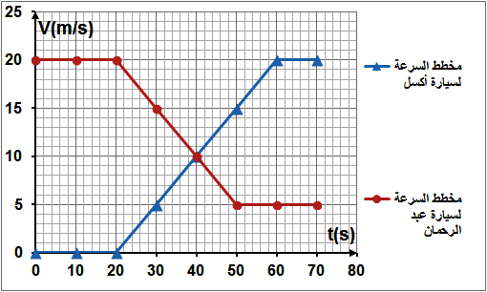

هيثم
هيثم

- حدد من المخطط مراحل حركة لكل سيارة بملء الجدول أسفله .
/ | المرحلة | المجال الزمني | نوع السرعة | طبيعة الحركة
سيارة عبد هيثم

- حدد اللحظة الزمنية التي كانت فيه للسيارتين نفس السرعة ، مبينا قيمة هذه السرعة .
- حدد سرعة سيارة عبد الرحمان عندما انطلقت سيارة هيثم .
الوضعية الادماجية :
كانت لامية و أختها دعاء ذاهبتان مع أبيهما إلى متحف بمناسبة تفوقهما في الثلاثي الثاني كمكافئة لهما، أثناء صعودهما إلى الطابق العلوي أين يتواجد المتحف باستعمال المصعد، فجأة توقف المصعد بسبب الخلل فانتظروا وصول عمال الصيانة حتى يصلح الخلل ففتحوا لهم الباب و أخرجوهم ثم شرعوا في تصليحه فلاحظت دعاء الشكل المقابل فتساءلت عن دور كل هذه العناصر في اشتغال المصعد، فتدخلت لامية التي تذكرت دروسها حول طرق نقل الحركة لتشرح لها ذلك .
- ساعد لامية في توضيح ذلك الإجابة على التعليمات التالية :
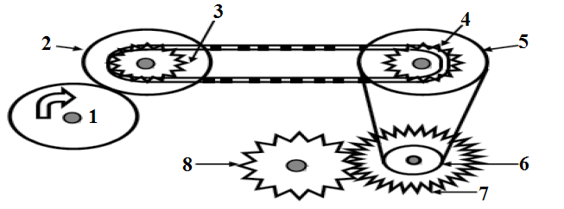

- في هذا التركيب عدة طرق لنقل الحركة أذكرها .
- حدد العنصر القائد و العنصر المقتاد في الشكل
- حدد على الرسم جهة دوران كل عنصر انطلاقا من العنصر الأول .
- كيف يمكننا تغيير جهة دوران العنصر 6 دون إضافة وسيلة أخرى .
- أذكر بعض محاسن و مساوئ نقل الحركة بين العنصر 7 و 8. و مجالات استخدامه .


قم بقص هذا الجزء واستخدمه للاجابة على السؤال 03

